Pole kolem nás jméno:

**Moje první polní otázky:**

**1.**

**2.**

**Vyberte si jeden úkol a vypracujte ho. Nakonec zapište své vlastní otázky.**

1. Napište, co sami víte:

Co se podle vašich vzpomínek na polích okolo letos nebo loni pěstovalo?

Ochutnali jste to? (Proč ano, proč ne?)

Skončí to podle vás někdy na vašem talíři? (Proč ano, proč ne?)

Znáte toho, kdo tam hospodaří? Viděli jste ho někdy?

1. Mohly by se na tomto poli pěstovat suroviny pro potraviny, jejichž obaly jste pročítali? Najděte, co se na ploše pěstovalo podle leteckého snímku nebo snímku z družice. <https://apps.sentinel-hub.com/sentinel-playground>

□ Obilí □brambory □řepka □mák □slunečnice □jiné:

1. Kdo pole vlastní podle náhledu do katastru nemovitostí? <https://nahlizenidokn.cuzk.cz/>
2. Kdo na poli hospodaří? Využijte Veřejný registr půdy. <http://eagri.cz/public/app/lpisext/lpis/verejny2/plpis/>

Hospodaří konvenčně, nebo ekologicky?

1. Jak toto pole vypadalo v 50. letech? Kolik mělo asi vlastníků? Vedla přes ně cesta?

<https://geoportal.gov.cz/web/guest/map>

1. Které rostliny a živočichové byli v okolí pole pozorováni?

<https://www.inaturalist.org/>

1. Kteří ptáci byli v okolí pole pozorováni?

<https://birds.cz/avif/obs_new.php>

…………………………………………………………………………………………………………………………………

1. Naše společné otázky (podtrhněte mezi nimi otázku, na kterou byste chtěli najít odpověď v terénu):

Ilustrační letecká mapa – 50. léta, mozaika polí v okolí obce Pacov

(zdroj: archiv Muzea Říčany, z <https://geoportal.gov.cz/web/guest/map>)

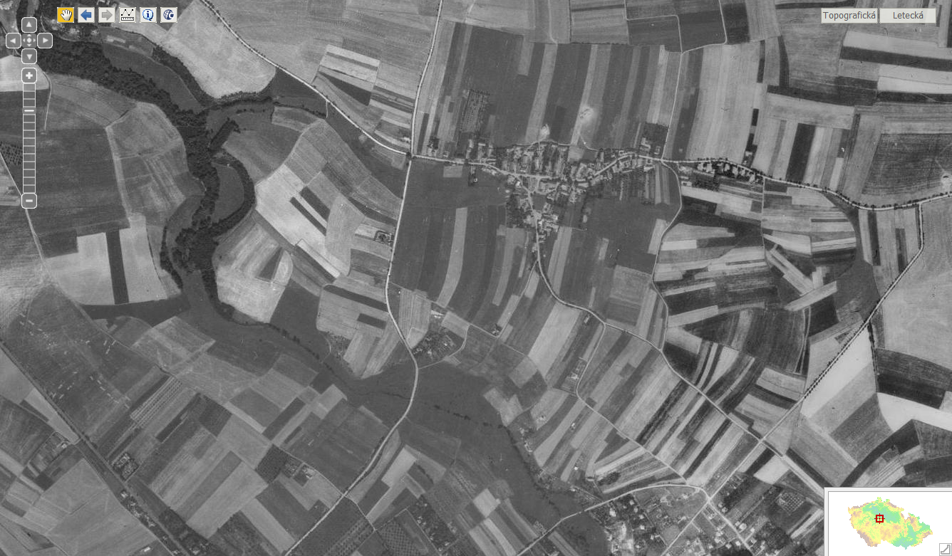

**Příklady otázek jako inspirace:**

Co se na nich pěstuje? Co převládá?

Hospodaří se ekologicky, nebo konvenčně?

Kdy se po nich dá ještě přejít?

Jsou oseté i v zimě?

Splachuje z nich déšť bahno do rybníků?

Obsahuje půda nějaký humus?

Čím se hnojí?

Žijí v té půdě žížaly?

Jakými stroji se tu jezdí? Dochází k utužování půdy?

Dochází k větrné erozi?

Je to pole blízko nějaké vody? Bývá na jaře zaplavované?

Čím jsou rostliny stříkané? Může to uškodit nám nebo třeba motýlům?

Žije tam něco (koroptve, skřivani, hraboši)?

Neroste tam něco, na co můžu mít alergii?

Roste tam něco, co se dá sníst? Čím můžu nakrmit křečka/andulku/králíka?

Kdo na nich hospodaří?

Můžu si od těch zemědělců přímo koupit třeba brambory?

Chová místní zemědělec také krávy? Krmí je siláží a jsou zavřené v kravíně, nebo je pouští na pastvu?

Bylo to pole vždycky takhle obrovské?

Nevedla tudy dřív cesta?

Komu ta pole patřila v minulosti a komu dnes?

Dají se tato pole převést na stavební pozemky?

Plánuje se tu stavba domů? Čím je tato plocha podle územního plánu?